Автономная некоммерческая организация высшего образования
«Санкт-Петербургский институт экономики и управления»
Кафедра 09.02.07

ПРАКТИЧЕСКАЯ РАБОТА № 2
Дисциплина: МДК 03.01
Тема: Регламент технического сопровождения и обработки инцидентов
Вариант № 2
Студент: Шваб Роберт Эдуардович Подпись __________
Группа: И13_24_11
Руководитель: _____________________ Подпись __________
Дата представления: «___» __________ 2026 г.
Оценка: ___________________________
Санкт-Петербург 2026
СОДЕРЖАНИЕ
1 ВЫПОЛНЕНИЕ ПРАКТИЧЕСКОЙ РАБОТЫ 3
1.1 Цель и исходные данные 3
1.2 Линии поддержки 3
1.3 Приоритеты и порядок обработки 3
1.4 Выводы 4
СПИСОК ИСПОЛЬЗОВАННЫХ ИСТОЧНИКОВ 5

1 ВЫПОЛНЕНИЕ ПРАКТИЧЕСКОЙ РАБОТЫ

1.1 Цель и исходные данные
Цель работы — разработать регламент Service Desk: назначить обязанности трём линиям поддержки и определить сроки реакции и восстановления для ИС «Служба заявок».
Постановка работы приведена в перечне заданий МДК 03.01 [1].
Исходники и отчёты: репозиторий MDK0301-ServiceDesk на GitHub

1.2 Линии поддержки
L1 принимает обращение, проверяет полноту сведений, назначает категорию и приоритет. Оператор проверяет доступность /health, фиксирует время начала и предлагает известный обходной путь.
L2 воспроизводит сбой по ID заявки и версии API, проверяет журналы и состояние сервиса. Инженер восстанавливает доступ, если это возможно без изменения кода, и обновляет карточку инцидента.
L3 подключается при дефекте контракта, кода или миграции. Разработчик готовит исправление и проверяет старый клиент до выпуска. Для P1 L2 и L3 оповещаются сразу после классификации, без ожидания срока решения.

1.3 Приоритеты и порядок обработки
В таблице 1 приведены учебные сроки. Время реакции считается от регистрации до подтверждения принятия в работу; время восстановления — от регистрации до возврата функции или согласованного обходного решения. P1/P2 считаются в календарном времени, P3/P4 — в рабочее время.
Таблица 1 — Приоритеты инцидентов и сроки поддержки
Приоритет | Влияние | Реакция | Восстановление
P1 | Сервис недоступен всем | 15 мин | 4 часа
P2 | Недоступна ключевая функция | 30 мин | 8 часов
P3 | Один пользователь или есть обход | 4 рабочих часа | 2 рабочих дня
P4 | Консультация, визуальный дефект | 1 рабочий день | 5 рабочих дней
Источник: составлено по материалам практической работы.
При эскалации передаются ID, приоритет, версия, ожидаемое и наблюдаемое поведение, шаги воспроизведения и уже принятые меры. При израсходовании половины срока и отсутствии плана восстановления ответственный сообщает руководителю смены.
На рисунке 1 приведён маршрут инцидента. Закрытие выполняется после подтверждения восстановления и записи причины либо ссылки на задачу для её расследования. Если пользователь воспроизводит сбой, заявку открывают повторно.
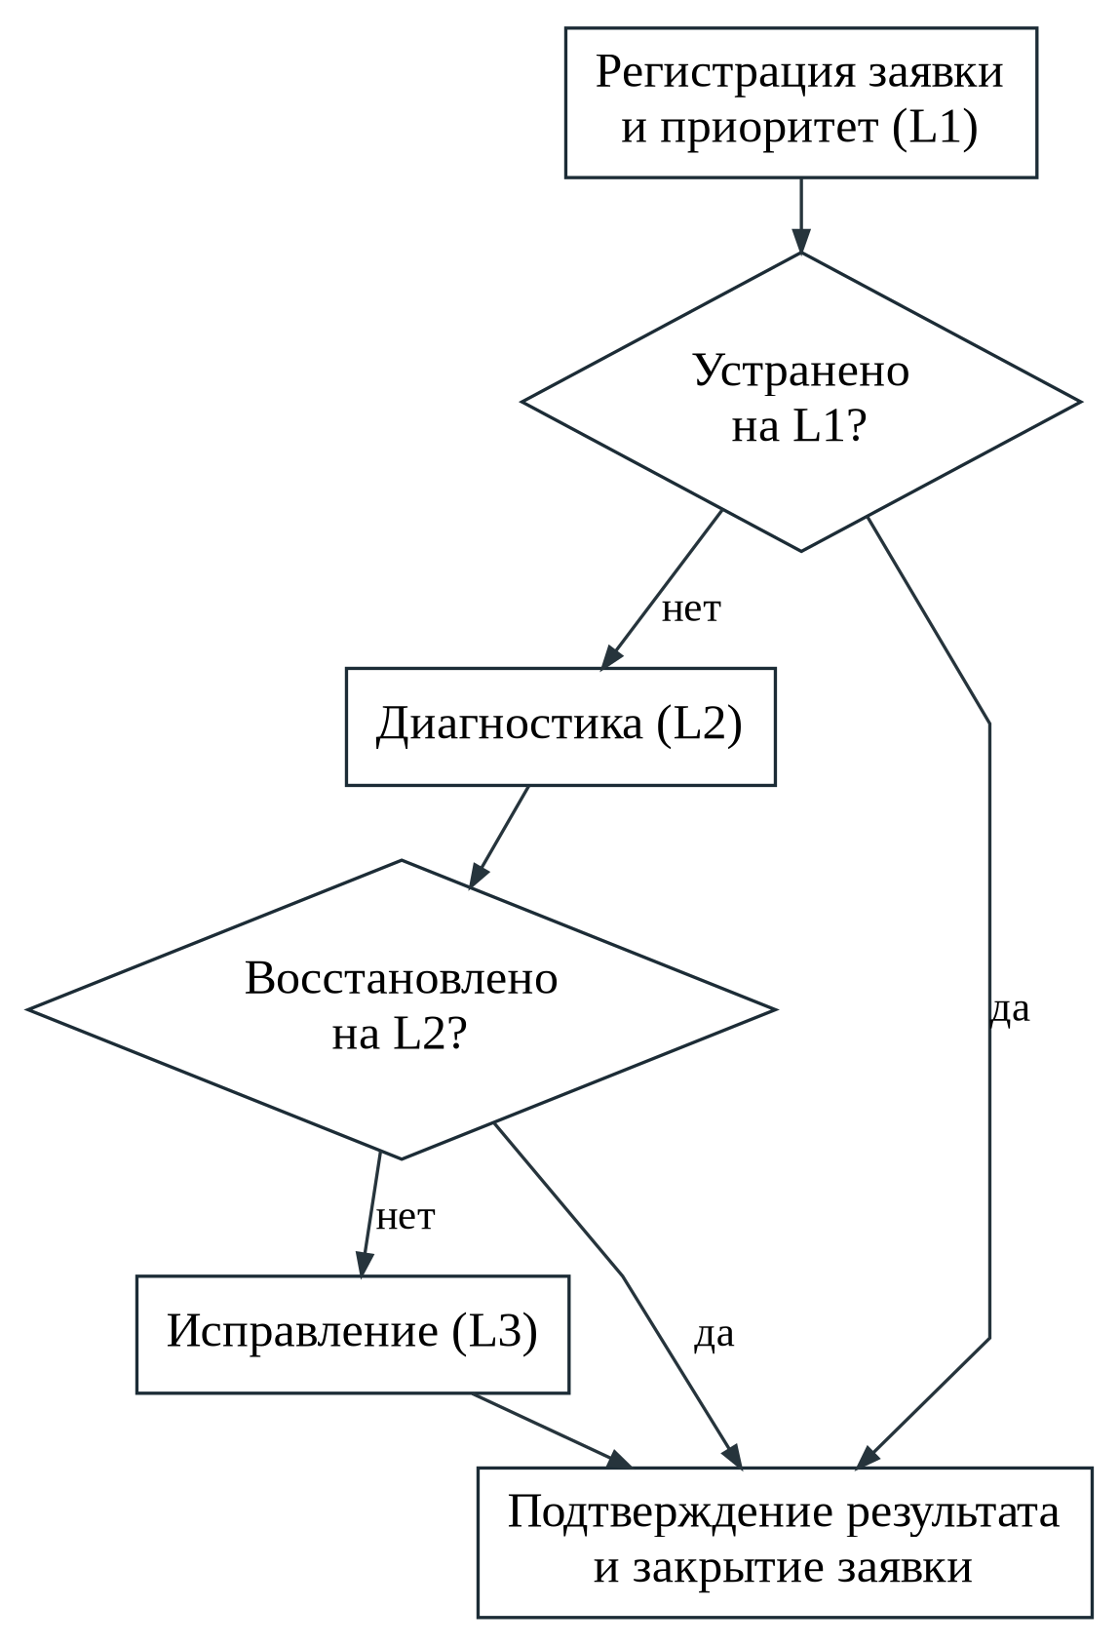
Рисунок 1 — Обработка и эскалация инцидента

1.4 Выводы
Регламент определяет владельца заявки и порядок передачи между линиями. Для критического сбоя установлен параллельный вызов инженера и разработчика.

СПИСОК ИСПОЛЬЗОВАННЫХ ИСТОЧНИКОВ
1 МДК 03.01. Перечень практических работ № 1–8. Учебное задание.

